花蓮縣秀林鄉富世國小附設幼兒園104學年度幼兒園104年第2學期午餐照片
6月2日星期四

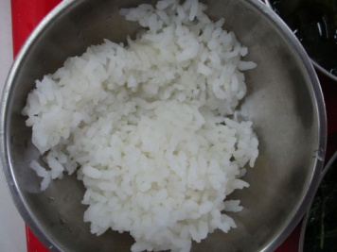  主食~白飯 | 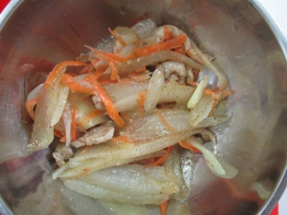  洋蔥豬柳 | 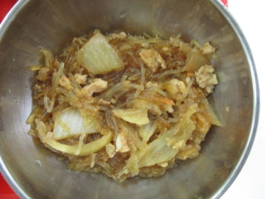  炸醬冬粉 | 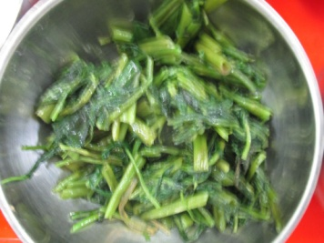  時蔬~空心菜 | 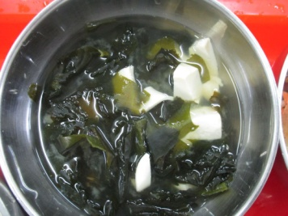  味增豆腐湯

